МИНИСТЕРСТВО ОБРАЗОВАНИЯ И НАУКИ РОССИЙСКОЙ ФЕДЕРАЦИИ

Федеральное государственное автономное образовательное учреждение высшего образования

**«НАЦИОНАЛЬНЫЙ ИССЛЕДОВАТЕЛЬСКИЙ ТОМСКИЙ**

**ПОЛИТЕХНИЧЕСКИЙ УНИВЕРСИТЕТ»**

Инженерная школа неразрушающего контроля и безопасности

Отчет по

лабораторным работам №11 - №13

**Изучение среды разработки MS ACCESS**

Выполнил студент группы 1Е31

Ефремова Екатерина Викторовна

Проверил преподаватель

Цыганков Юрий Владимирович

Томск-2023

Лабораторная работа №11

**СОЗДАНИЕ И ЗАПОЛНЕНИЕ ОДНОТАБЛИЧНОЙ БАЗЫ ДАННЫХ В MS ACCESS.**

**Цель работы:**

Изучить принципы построения баз данных, освоить правила создания и редактирования таблиц в СУБД ACCESS.

**Задание:**

**1.**Создание новой базы данных и таблицы базы

**2.**Определение полей и сохранение созданной таблицы

**3.**Введение ограничений на данные, вводимые в поле Должность

**4.**Изменение ширины полей таблицы, организация поиска, изменение значений полей

**5.**Сортировка и фильтрация данных

**Результат:**

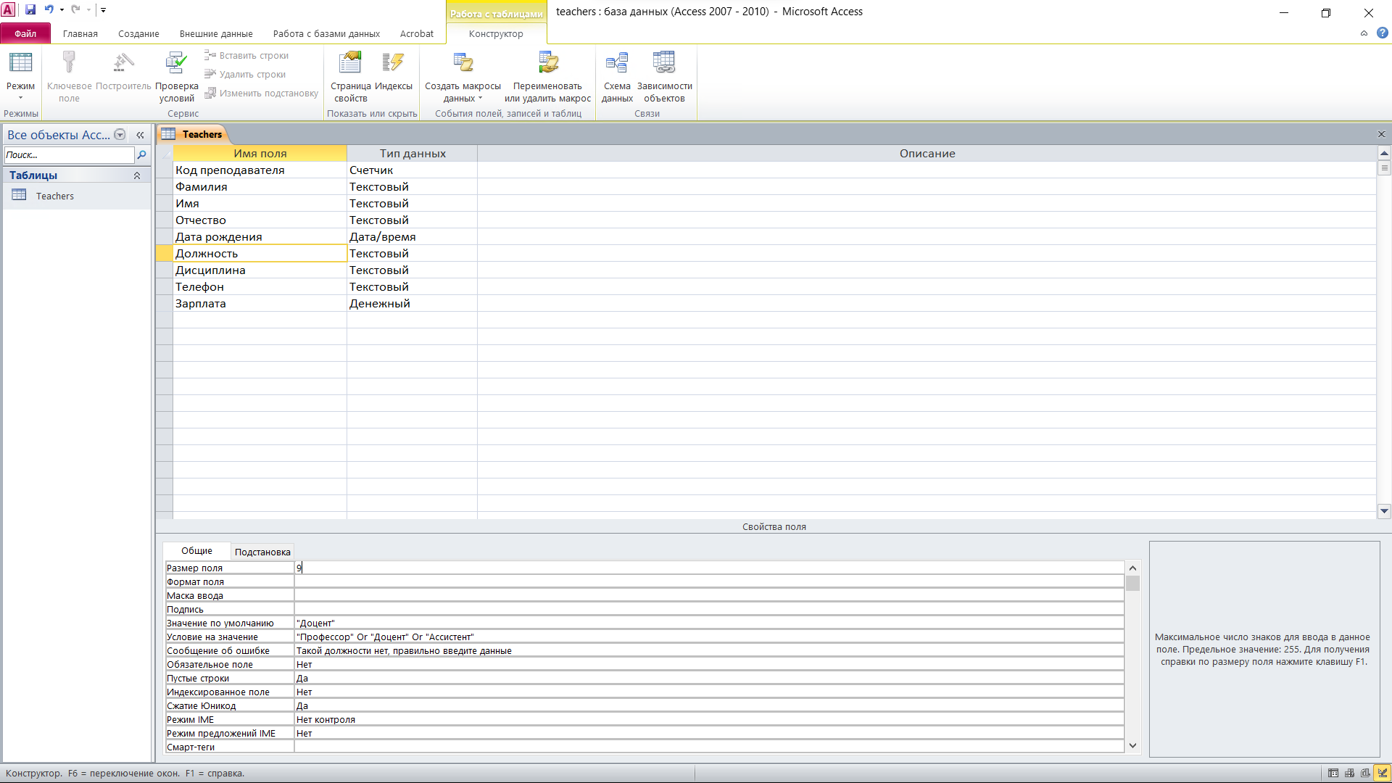

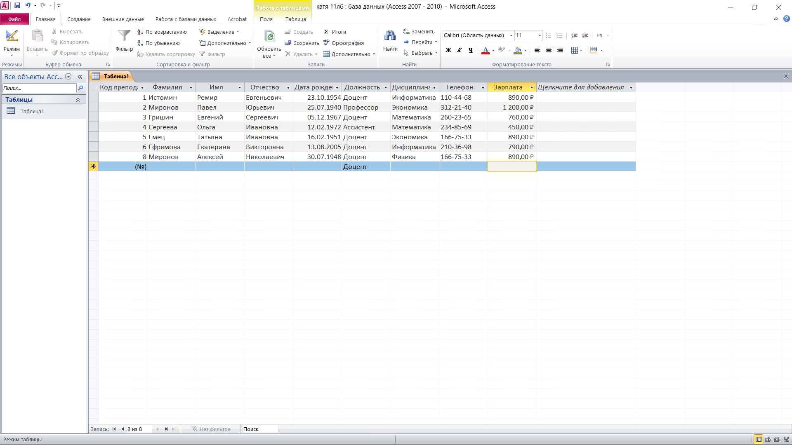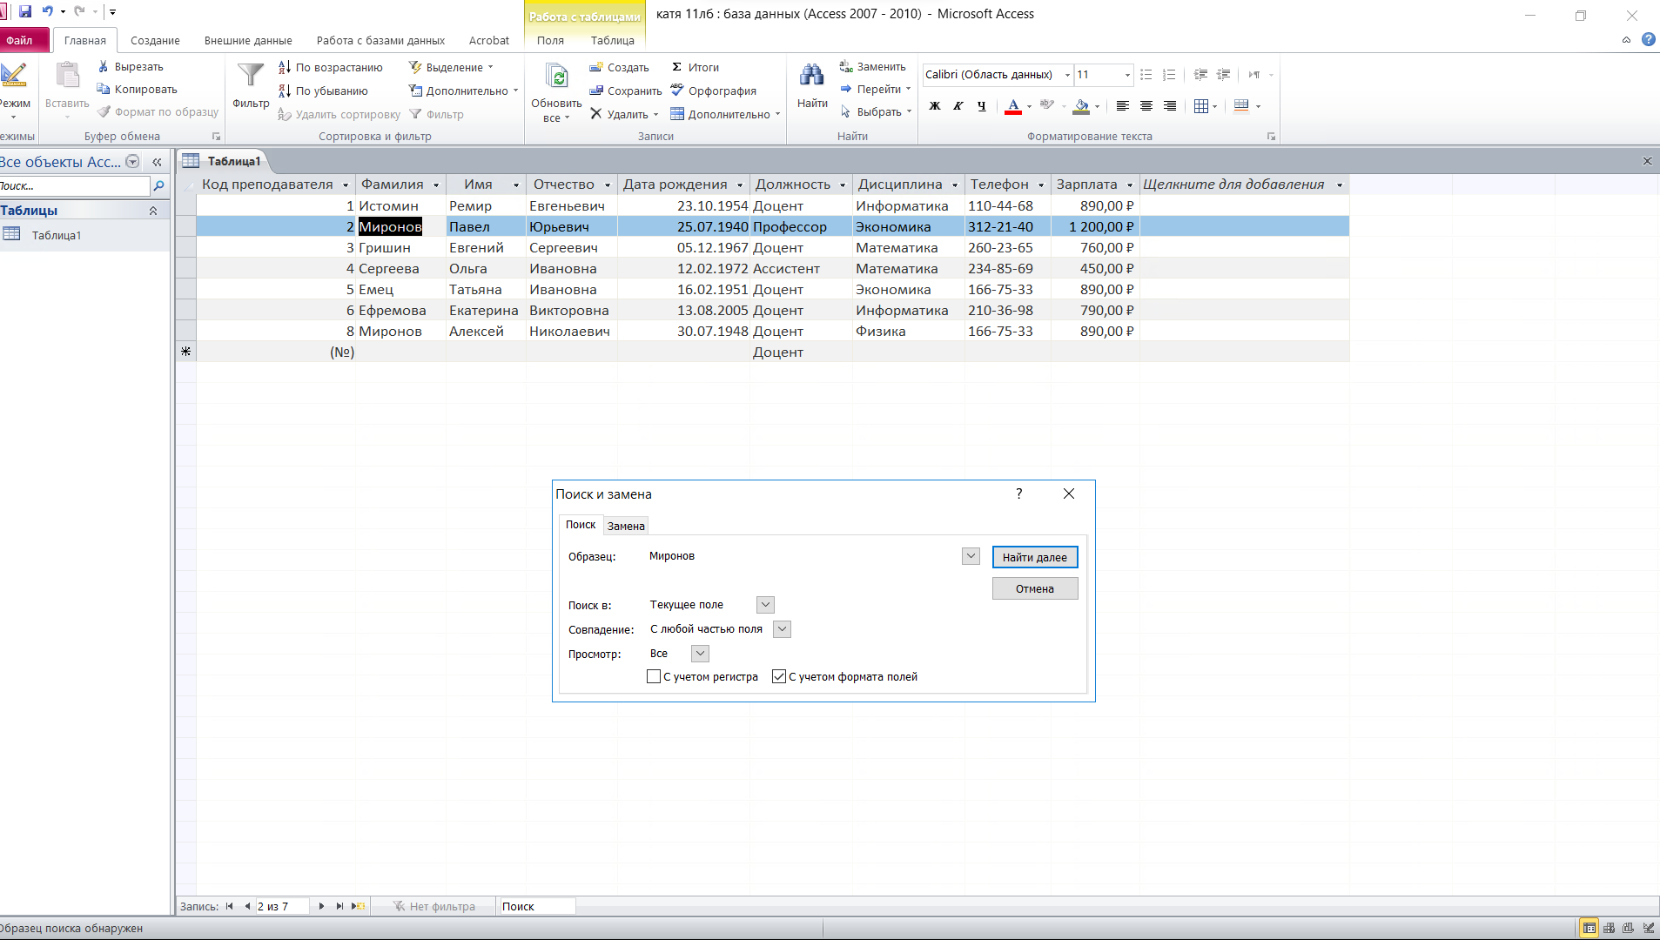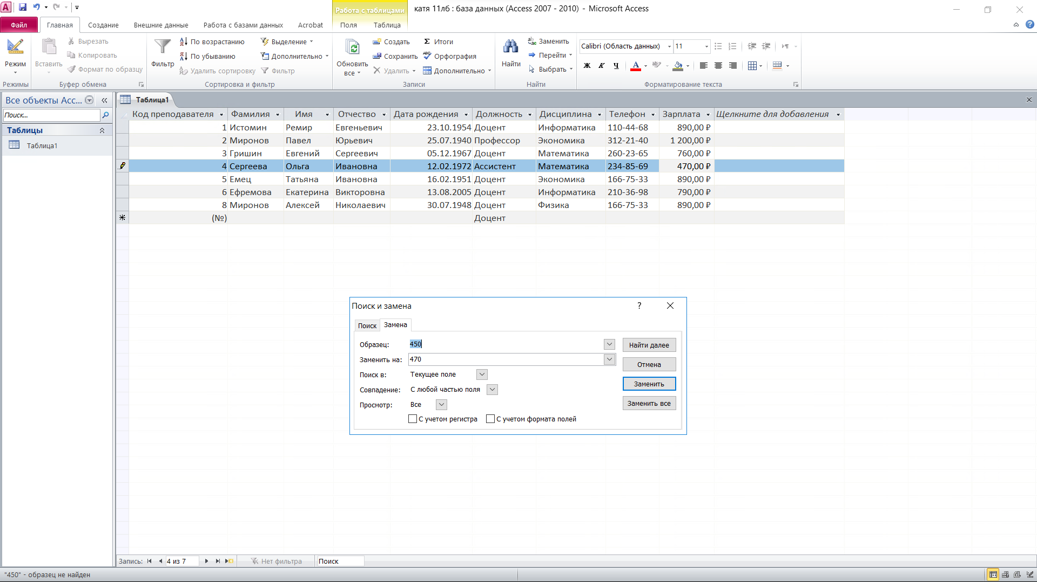

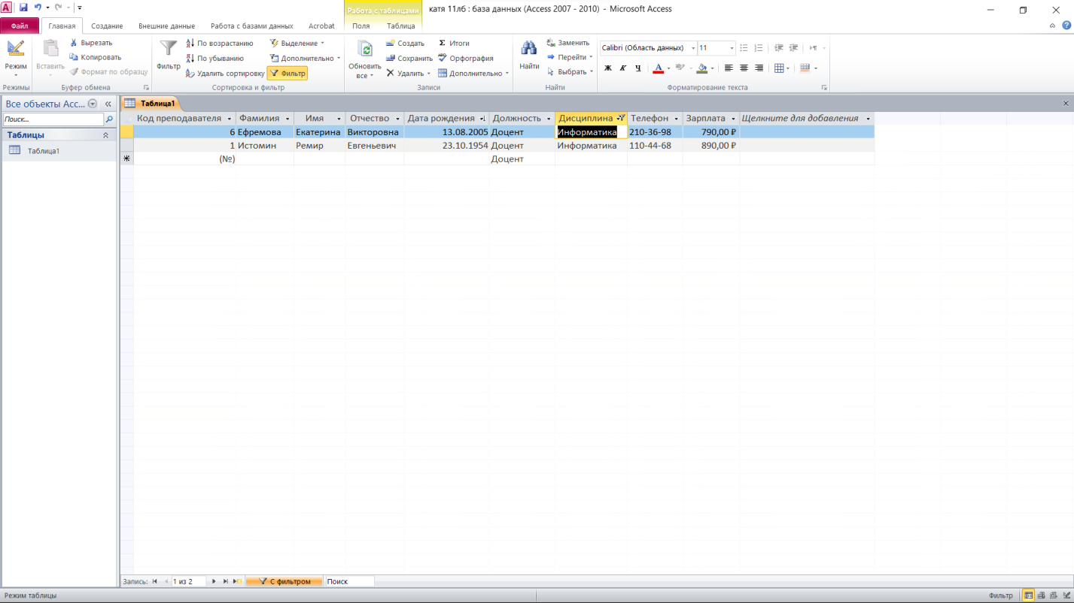

**Вывод:**

Изучили принципы построения баз данных, освоили правила создания и редактирования таблиц в СУБД ACCESS.

Лабораторная работа №12

**ФОРМИРОВАНИЕ ЗАПРОСОВ НА ВЫБОРКУ**

**Цель работы:**

Научиться работать с объектами баз данных в СУБД ACCESS.

**Задание:**

**1.**Создать запрос на выборку(ФИО и Должность)

**2.**Создать запрос на выборку(ФИО и Преподаваемый предмет)

**Результат:**

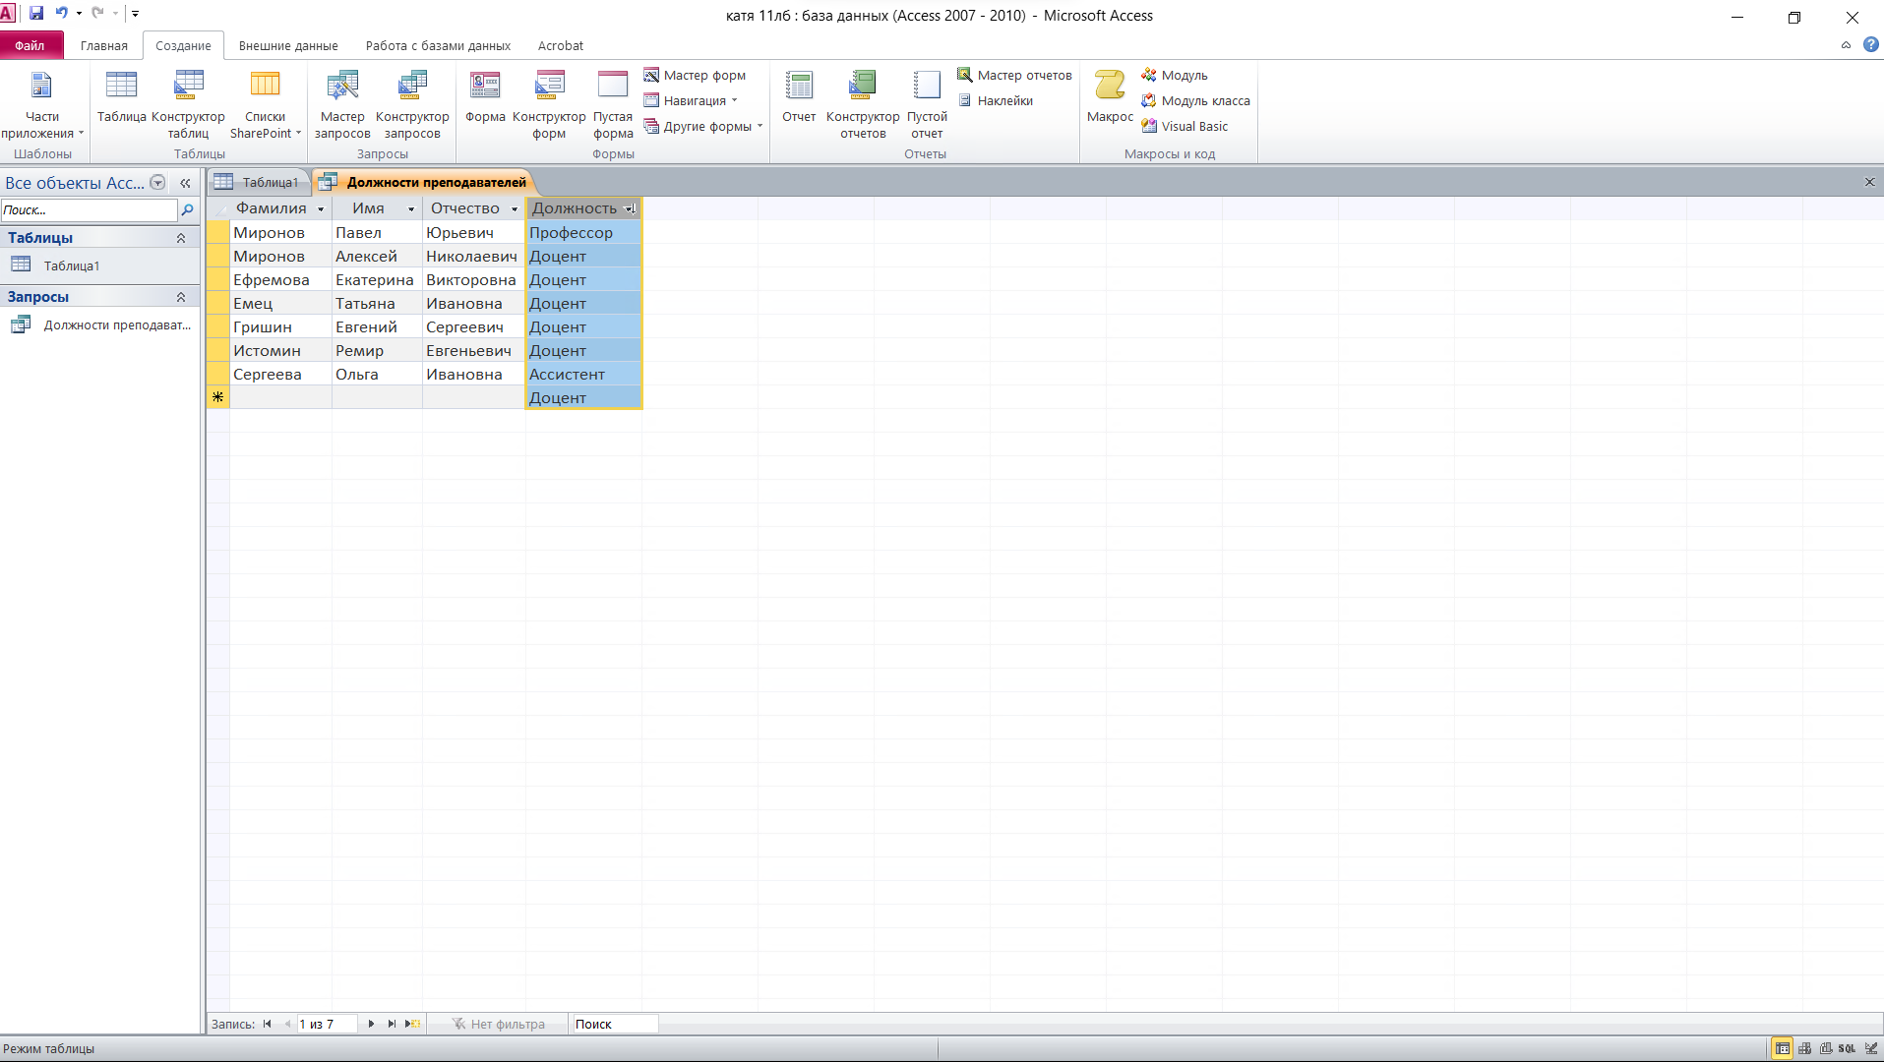

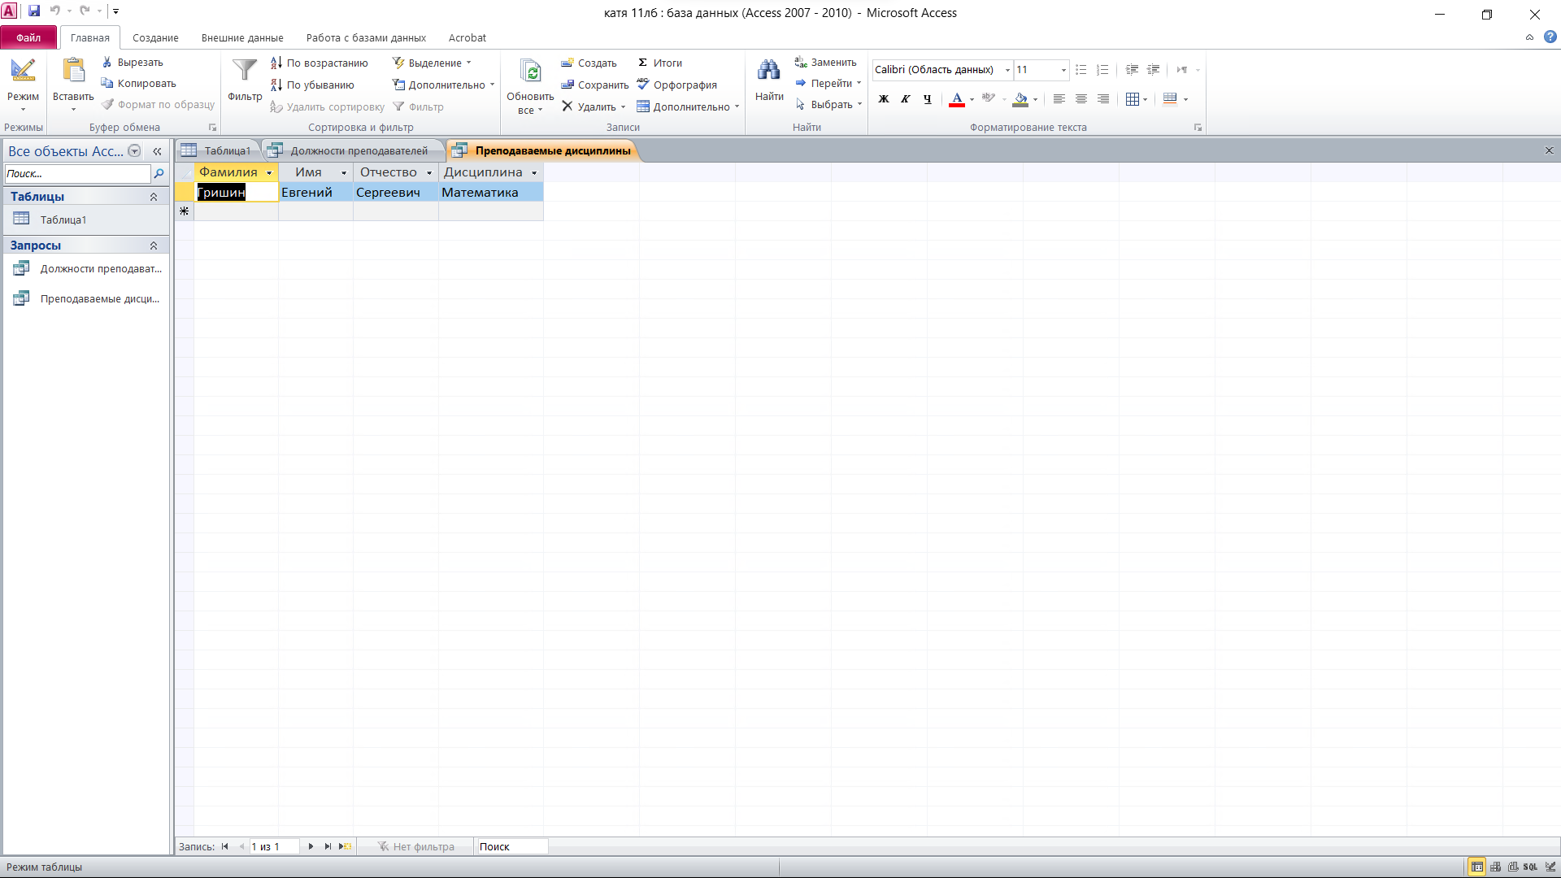 **Вывод:**

Научились работать с объектами в СУБД ACCESS.

Лабораторная работа №13

**СОЗДАНИЕ ОТЧЕТА С ГРУППИРОВКОЙ ДАННЫХ ПО ДОЛЖНОСТЯМ**

**Цель работы:**

Научиться работать с объектами баз данных в СУБД ACCESS.

**Задание:**

**1.**Создание отчета с группировкой данных по должностям

**2.**Задание имени и просмотр результатов запроса

**3.**Задание стиля и просмотр отчета

**Результат:**

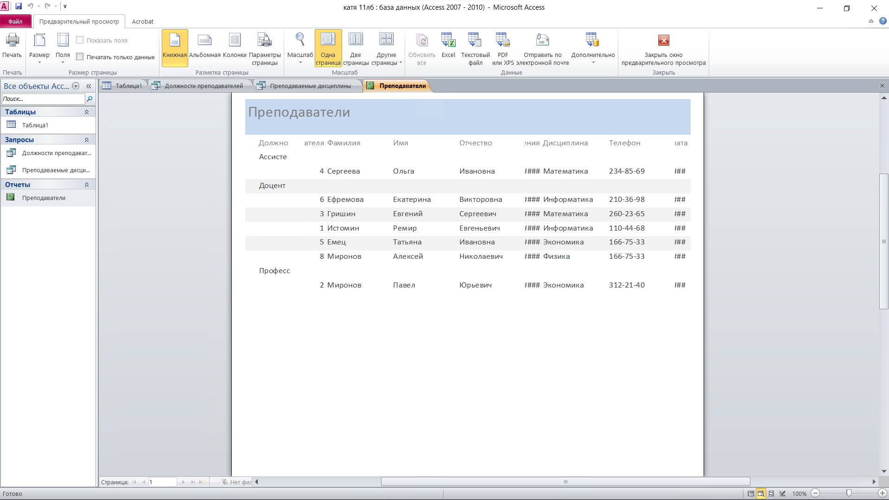

**Вывод:**

Научились работать с объектами баз данных в СУБД ACCESS.